Тесты по музыке 6 класс 1 четверть
1. Кто считается создателем жанра вокальной баллады?
А) М. Глинка Б) М. Мусоргский В) Ф. Шуберт Г) Ф. Лист

2.Назовите автора и имя иконы: 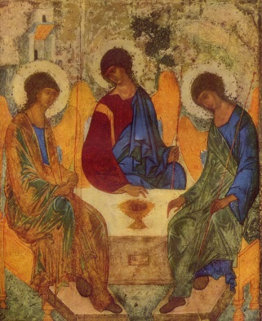
3. К какому типу инструментов можно отнести жалейку ?
А) Ударные Б) Клавишные В) Духовые
4. Странствующие актёры Руси?
А) Ваганты Б) Потешники В) Скоморохи
4. Сколько действующих лиц в балладе «Лесной царь»?
А) 3 Б) 4 В)2 Г) 5
5. Кто из русских царей «прославился» усилением давления на русские народные инструменты?
А) Иван Грозный Б) Пётр I В) Алексей Михайлович
6. Кто считается автором первой русской оперы?
А) М. Глинка Б) М. Мусоргский В) А. Бородин
7. Назовите имя русского поэта, с которым часто в детстве встречался М. И. Глинка:
А) М. Лермонтов Б) Г. Державин В) А. С. Пушкин
8. Что, кроме сочинения музыки, умел хорошо делать М. И. Глинка:
А) Дирижировать Б) Петь В) Играть на скрипке
9. Жанр оперы "Иван Сусанин":
А) Историческая Б) Сказочная В) Бытовая
10. Назовите автора и название картины:
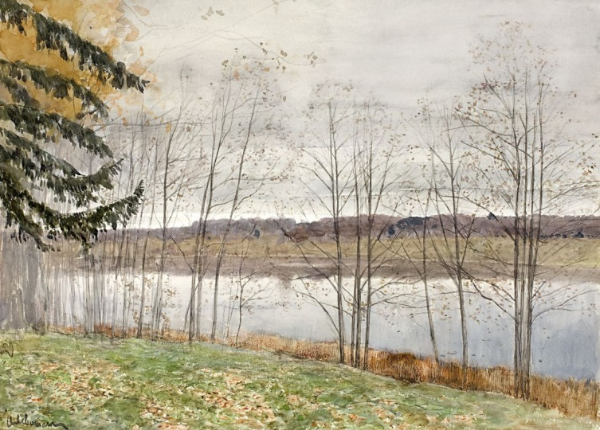
11. Кто вдохновил М. И. Глинку на создание романса « Я помню чудное мгновенье»?
А) А. Керн Б) Е. Керн В) Н. Гончарова
12. Прослушивание (определения автора и названия произведения).
- С. Рахманинов Сирень,
- М. Глинка Вальс-фантазия,
- А. Варламов Красный сарафан
Ответы:
Вопросы | Ответы | Кол-во баллов
1 | В | 1
2 | Рублёв, Троица | 2
3 | В | 1
4 | А | 1
5 | В | 1
6 | А | 1
7 | В | 1
8 | Б | 1
9 | А | 1
10 | Левитан, Осень | 2
11 | Б | 1
12 |  | 6
 | Общее кол-во баллов | 19

6 класс 2 четверть
1. В каком итальянском городе обучался М. Березовский?
А) Верона Б) Венеция В) Болонья Г) Флоренция
2. В каком веке в русской музыке появился жанр духовный концерт?
А) XVII Б) XIX В) XVI Г)XVIII
3. Какой город по велению Ярослава Мудрого избран для создания Собора Святой Софии?
А) Киев Б) Владимир В) Чернигов
4. К какому циклу относятся пьесы для фортепиано П. Чайковского «Молитва» и «В церкви»?
5. Какой писатель побудил В. Гаврилина на создание симфонии-действа «Перезвоны»?
А) М. Горький Б) М. Шолохов В) В. Шукшин
6. Продолжите перечисление:
Тенор, баритон, бас, _________________.
7. Какая страна является родиной бельканто?
А) Италия Б) Франция В) Норвегия Г) Польша
8. Год крещения Руси?
А) 980 Б) 992 В) 988
9. Вокальное произведение, повествование в котором нередко строится на сопоставлении контрастных образов при непрерывном развитии музыки, тесно связанным с сюжетом поэтического текста:
А) романс Б) баллада В) песня Г) серенада
10. Духовный концерт «Не отвержи мене во время старости» написал:
А) М.Березовский Б) П.Чайковский В) В.Моцарт Г) В.Гаврилин
11.Назовите автора оперы «Снегурочка»?
А) А. Бородин Б) А. Даргомыжский В) Н. Римский-Корсаков
12. Соотнесите номер и произведение:
1 | Романс Антонины | А | Фрески Софии Киевской
2 | Марш Черномора | Б | Жизнь за царя
3 | Вальс цветов | В | Руслан и Людмила
4 | Скоморохи | Г | Щелкунчик
13. Слово « токката» в переводе с итальянского означает:
А) бег Б) удар В) прикосновение Г) биение
14. Назовите автора и название работы:
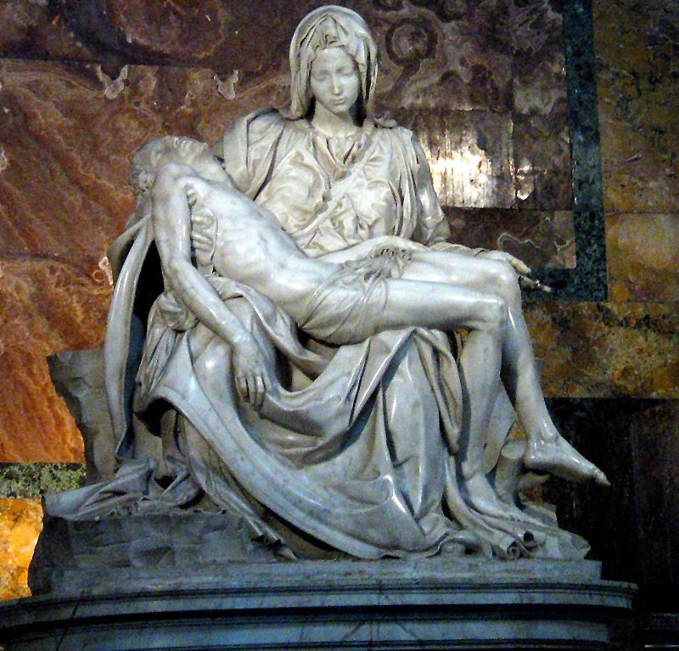
15. _________________ - король американского джаза, трубач – виртуоз.
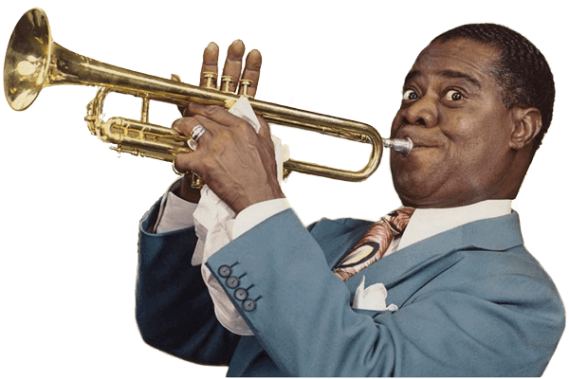
16. Струнный щипковый инструмент, представляющий собой маленький барабанчик с грифом, используется в джазовой музыке для аккомпанемента и ритмического сопровождения.
А) Балалайка Б) Банджо В) Гитара Г) Домра

17. Родина джаза:
А) Италия Б) Америка В) Россия Г) Англия
18. Прослушивание (определения автора и названия произведения).
- И. С. Бах Токката ре-минор
- М. Березовский Не отвержи мене во время старости
- Б. Окуджава песня из к.ф «Белорусский вокзал»

Ответы:
Вопросы | Ответы | Кол-во баллов
1 | В | 1
2 | Г | 1
3 | А | 1
4 | Детский альбом | 1
5 | В | 1
6 | Октавный бас (Бас профундо) | 1
7 | А | 1
8 | В | 1
9 | Б | 1
10 | А | 1
11 | В | 1
12 | 1-Б, 2-В, 3-Г, 4-А | 4
13 | Б | 1
14 | Микеланджело, Пьета (Положение в гроб) | 1
15 | Луи Армстронг | 1
16 | Б | 1
17 | Б | 1
18 |  | 6
 |  | 26

6 класс 3 четверть
1. Установи соответствие:
1. Мусоргский | А) Опера «Иван Сусанин»
2. Григ | Б) Фортепианный цикл «Времена года»
3. Римский - Корсаков | В) Опера «Князь Игорь»
4. Чайковский | Г) Сюита «Картинки с выставки»
5. Бородин | Д) Музыка к драме Ибсена «Пер Гюнт»
6. Глинка | Е) Опера «Садко»

2. Создатель жанра инструментальной баллады?
А) Ф. Шопен Б) Н. Паганини В) Ф. Шуберт
3. Ноктюрн в переводе с латинского означает:
А) Сказочный Б) Весенний В) Нежный Г) Ночной
4. Назовите автора произведения « Маленькая ночная музыка»
А) И. С. Бах Б) В. А. Моцарт В) Ф. Шопен
5. Назовите автора музыки к фильмам Н. Михалкова «Утомлённые солнцем» и «Сибирский цирюльник»?
6. Кто считается создателем жанра инструментального концерта?
А) А. Вивальди Б) Г. Гендель В) И. Бах
7. Назовите автора и название произведения:
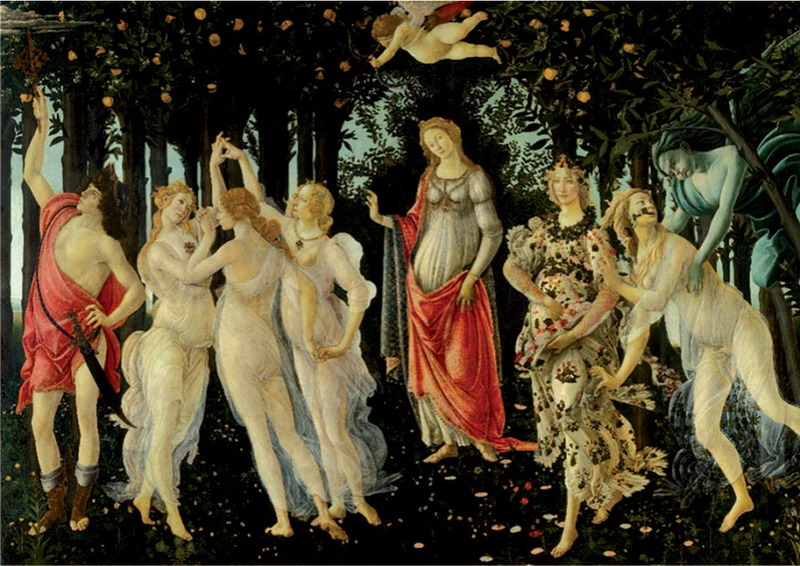
8. Автор пьесы «Космический пейзаж»?
А) Ч. Айвз Б) Э. Артемьев В) М. Чюрлёнис
9. Пастораль в переводе с латинского означает:
А) Сельский Б) Спокойный В) Пастушеский
10. Выберите важные составляющие джазовой музыки. Выберите все правильные варианты ответов.
А) напевная мелодия Б) импровизация В) ровный ритм Г) полиритмия (синкопированные фигуры)
11. Прослушивание (определения автора и названия произведения).
- Г. Свиридов «Романс»
- А. Бородин Квартет № 2 , 3 часть «Ноктюрн»
- А. Вивальди «Лето» (любая часть по выбору)
Ответы:
Вопросы | Ответы | Кол-во баллов
1 | 1- Г, 2- Д, 3-Е, 4-Б, 5-В, 6-А | 6
2 | А | 1
3 | Г | 1
4 | Б | 1
5 | Э. Артемьев | 1
6 | А | 1
7 | С. Боттичелли Весна | 2
8 | А | 1
9 | В | 1
10 | Б, Г | 2
11 |  | 6
 |  | 23

6 класс 4 четверть
1. Автор музыки мюзикла «Бременские музыканты»
А) В. Шаинский Б) Г. Гладков В) Ю. Чичков
2. Название фильма, автор музыки к этому фильму, актёры, сыгравшие главные роли?
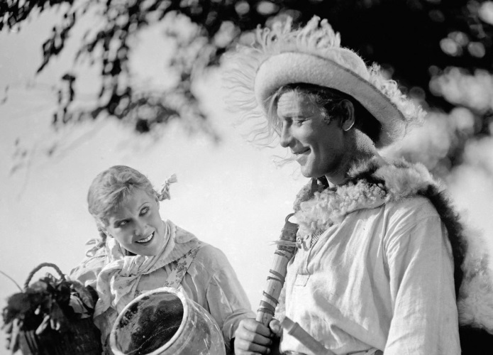
3. Установи соответствие:
1 | Увертюра «Эгмонт» | А | С. Прокофьев
2 | Опера «Орфей и Эвридика» | Б | П. Чайковский
3 | Мюзикл «Вестсайдская история» | В | К. Глюк
4 | Балет «Ромео и Джульетта» | Г | А. Журбин
5 | Рок-опера «Орфей и Эвридика» | Д | Л. Бетховен
6 | Увертюра-фантазия  «Ромео и Джульетта» | Е | Л. Бернстайн
4. Краткое содержание оперы....
А) либретто Б) Разработка В) Кода
5. Установи соответствие:
1 | Спиричуэлс | А | Меланхолия, уныние
2 | Регтайм | Б | Духовные песни афроамериканцев
3 | Блюз | В | Рваное время
6. Какой вокально-инструментальный ансамбль (ВИА) осуществил постановку рок-оперы «Орфей и Эвридика»?
7. Фрагментом какого произведения С. Прокофьева является «Танец рыцарей»?
8. Назовите произведение:
9. В каком городе находится этот дом?
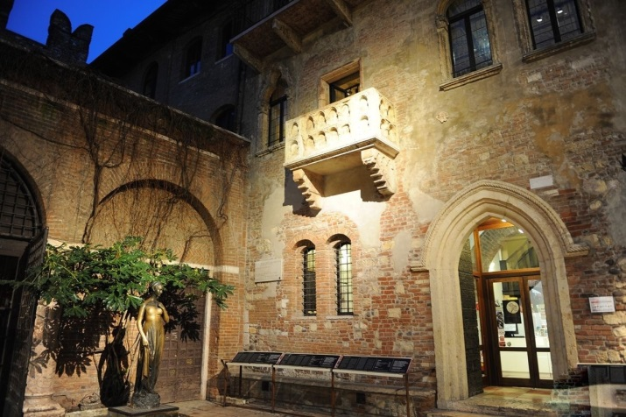
10. Какая из этих опер написана не В. А. Моцартом?
А) Волшебная флейта Б) Свадьба Фигаро В) Риголетто
11. Какое слово в переводе с латинского означает «Посвящённое музам»?
12. Назовите героев этого барельефа:
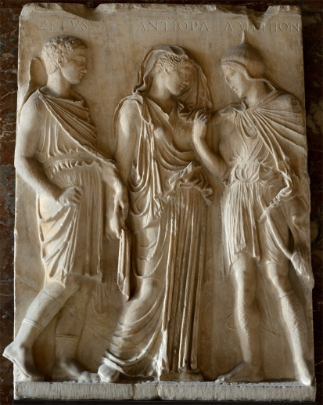.
13. «Каждая нота в ней – чистое золото, каждая часть её – это клад».
«Вся симфония – словно образ самого Моцарта, устремлённого в будущее».
О каком произведении идёт речь?
14. Прослушивание (определения автора и названия произведения).
- П. Чайковский Увертюра «Ромео и Джульетта»
- Л. Бетховен «Увертюра Эгмонт»
- В. Моцарт 1 часть симфонии № 40
Ответы:
Вопросы | Ответы | Кол-во баллов
1 | Б | 1
2 | «Весёлые ребята», И. О. Дунаевский, Л. Орлова, Л Утёсов | 4
3 | 1-Д, 2- В, 3- Е, 4- А, 5- Г, 6- Б. | 6
4 | А | 1
5 | 1- Б, 2-В, 3-А. | 3
6 | «Поющие гитары» | 1
7 | «Ромео и Джульетта» | 1
8 | Симфония № 5 | 1
9 | Верона | 1
10 | В | 1
11 | Мозаика | 1
12 | Гермес, Эвридика, Орфей | 3
13 | Симфония № 40 | 1
14 |  | 6
 | Общее кол-во баллов | 31

